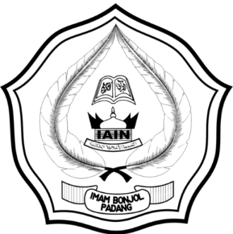

IHTIYATH MENURUT HUKUM ISLAM
DAN PENERAPANNYA PADA KOMPILASI HUKUM ISLAM BUKU I TENTANG HUKUM PERKAWINAN

T E S I S

Diajukan untuk Memenuhi Salah Satu Syarat Guna Mencapai Gelar Magister Syariah dalam Hukum Keluarga

Oleh:
Zamzami Saleh
NIM. 088142130

PASCASARJANA
INSTITUT AGAMA ISLAM NEGERI (IAIN)
IMAM BONJOL PADANG
2016

